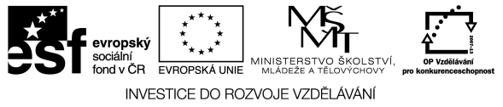
Dodatečný dotaz k výběrovému řízení C151352
Dotaz:
Dobrý den,
pracuji na vašem výběrovém řízení týkajícího se studijních pobytů pro vaše učitele. Chtěla jsem si upřesnit, zda-li budete u kurzů na Maltě dávat důraz spíše na kurzy obecné angličtiny nebo na metodické kurzy pro učitele. Vaše zadání je:
- kurz anglického jazyka C1, např. typu english language development for teachers, což může znamenat i to i to. Nicméně kurzy metodické budou vždy dražší než kurzy obecné angličtiny. Proto bych ráda měla upřesněno, o které kurzy doopravdy jde.
Odpověď:
Dobrý den,
pro anglický jazyk zadání vyhovují také kurzy obecné angličtiny. Na každém uchazeči necháváme, zda nabídne pro anglický jazyk kurzy metodické, nebo obecné angličtiny.
Děkujeme za Váš zájem.

